苏州大学实验报告
院、系 | 计算机学院 |  | 年级专业 |  | 软件工程嵌入式 |  | 姓名 | 王俊 | 学号 | 1527403034
课程名称 |  | Java程序设计 |  |  |  |  |  |  | 成绩
指导教师 |  |  |  | 同组实验者 |  | 无 |  | 实验日期 | 2016-11-25

实 验 名 称 | 实验四 Java编程基础3

- 实验目的
- 了解类的成员设计
- 掌握类与对象的关系。
- 理解静态方法与实例方法的使用差异
- 理解成员方法的参数类型

- 实验内容
  - 对象知识
- 构建Point类
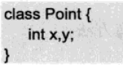

- 创建对象
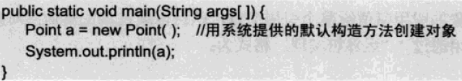
观察输出结果是对象的引用地址，记录实验结果。
- 为Point类编写一个toString（）方法，注意必需要public权限
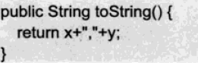
观察输出结果，思考原因。
- 在main方法中添加如下代码，定义另一对象引用变量b，让b和a引用同一对象。
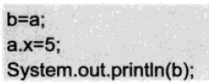
观察输出结果，思考原因。
- 定义构造方法。
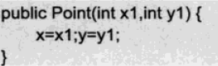
- 用新定义构造方法创建对象，改变引用变量b，使其指向新建对象。
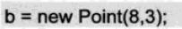
输出a、b观察有何变化，在实验报告上画图表示，体会对象与对象引用的关系。
- 加入如下代码：
b=null;
再输出b，观察结果变化。
- 定义对象数组
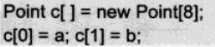
输出整个数组：
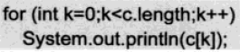
观察结果，分析总结对象数组元素的赋值特点
- 添加如下代码：
重新观察输出结果。
- 添加如下代码：
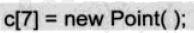
观察编译错误，体会什么时候系统会自动提供默认构造方法。
- 编写无参构造方法
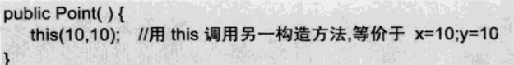
重新观察输出结果，注意c[0]和c[7]
- 将有参构造方法的参数名定为x,y，则程序做如下修改：
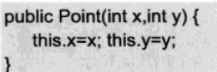
理解this的作用
  - 理解和使用对象数组。
编写一个学生类Student，包含的属性有学号、姓名、年龄，将所有学生存在一个数组中，自己定义数据，并实现如下操作：
- 将所有学生年龄增加1
- 按照数组中顺序显示所有学生的信息
- 查找显示所有年龄大于20岁的学生名单。

  - 创建如下图所示的链表，每个结点定义如下：
class Node{
int data;
Node next;
}
创建一个初始为10个结点的单向链表，结点数据data可以用随机函数产生Math.Random()，要求
- 输出该链表
- 分别在首尾增加一个数据值为100的结点，输出链表
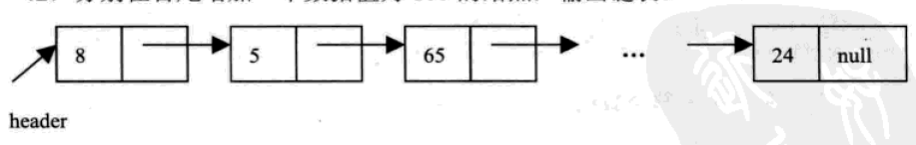
  - 理解和使用static关键字。
- static代码块
static块可以用来优化程序性能，是因为它的特性:只会在类加载的时候执行一次。下面看个例子:
class Person{
private Date birthDate;
public Person(Date birthDate) {
this.birthDate = birthDate;
}
boolean isBornBoomer() {
Date startDate = Date.valueOf("1946");
Date endDate = Date.valueOf("1964");
return birthDate.compareTo(startDate)>=0 && birthDate.compareTo(endDate) < 0;
}
}
isBornBoomer是用来这个人是否是1946-1964年出生的，而每次isBornBoomer被调用的时候，都会生成startDate和birthDate两个对象，造成了空间浪费，如果改成这样效率会更好：
class Person{
private Date birthDate;
private static Date startDate,endDate;
static{
startDate = Date.valueOf("1946");
endDate = Date.valueOf("1964");
}
public Person(Date birthDate) {
this.birthDate = birthDate;
}
boolean isBornBoomer() {
return birthDate.compareTo(startDate)>=0 && birthDate.compareTo(endDate) < 0;
}
}
因此，很多时候会将一些只需要进行一次的初始化操作都放在static代码块中进行。
- static 变量进行对象间信息共享
建立一个Book类，包括title，salenumber和gensalenumber三个成员变量，分别表示书名，一本书的出售量，以及所有书的出售量。再设计一个sale方法，使得每卖出一本书，相应的出售量有所增加。
建立一个BookTestStaticVarial类，在main函数中模拟有3种书，假设一共卖出书籍5次，统计每种书的销售量和总销售量。

- 实验步骤和结果
(2) 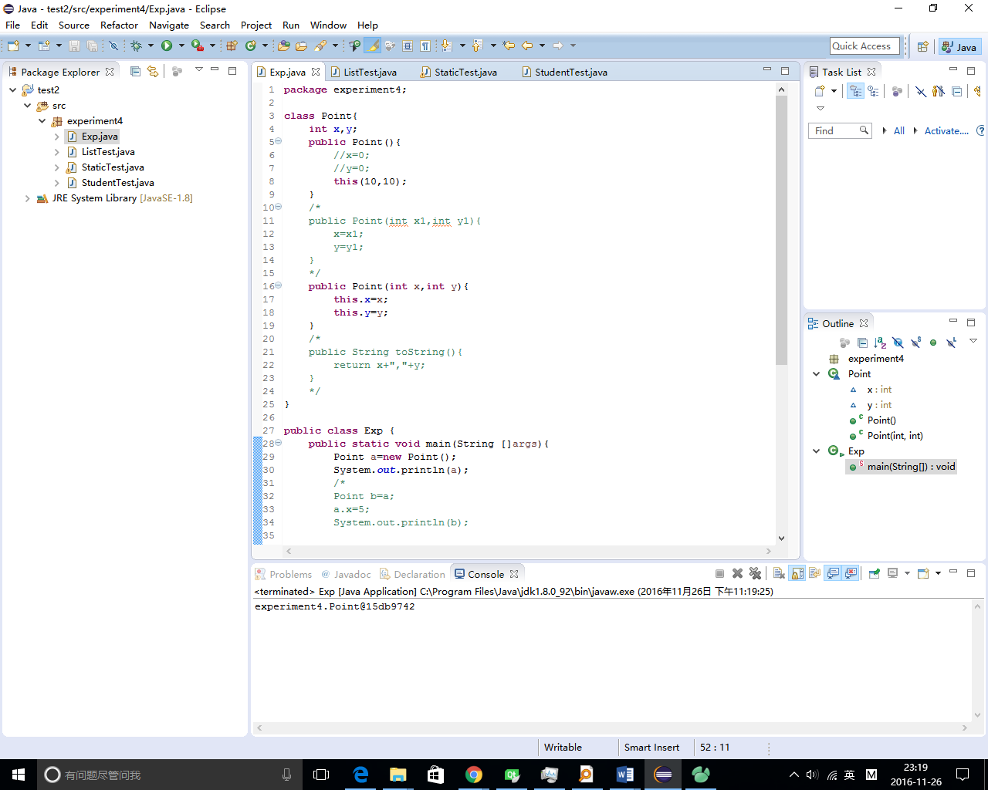
(3)
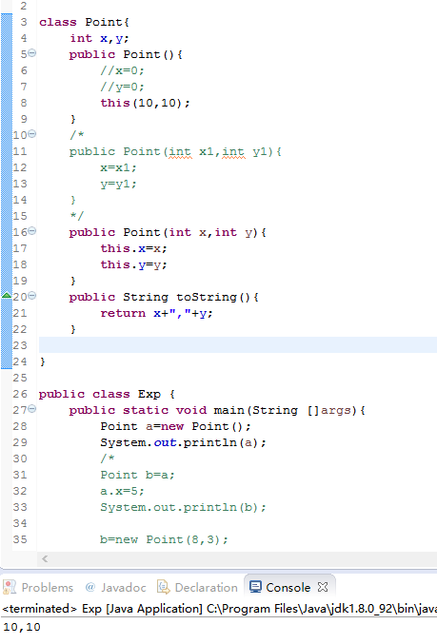
(4)
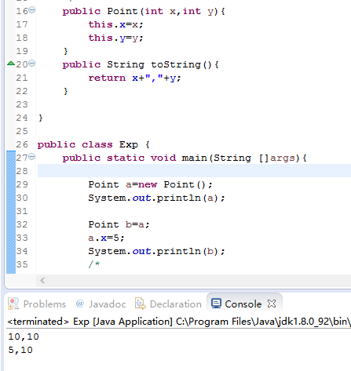
(5)
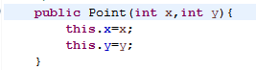
(6)
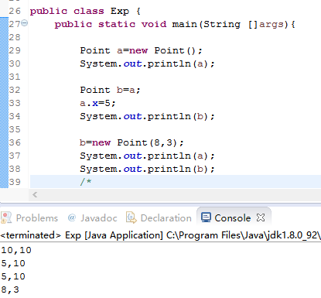
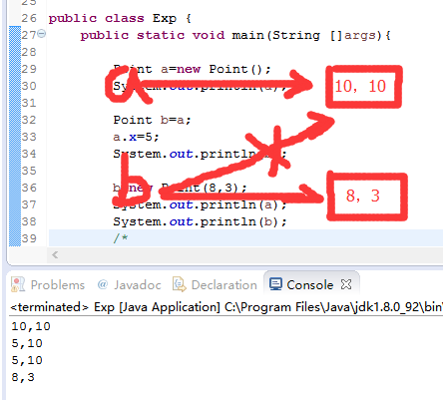
(7)
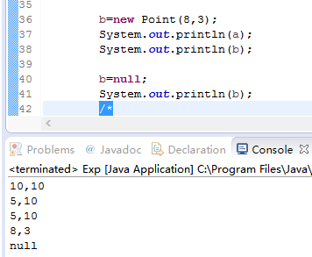
(8)
先对数组对象进行构造，然后对每个元素依次构造
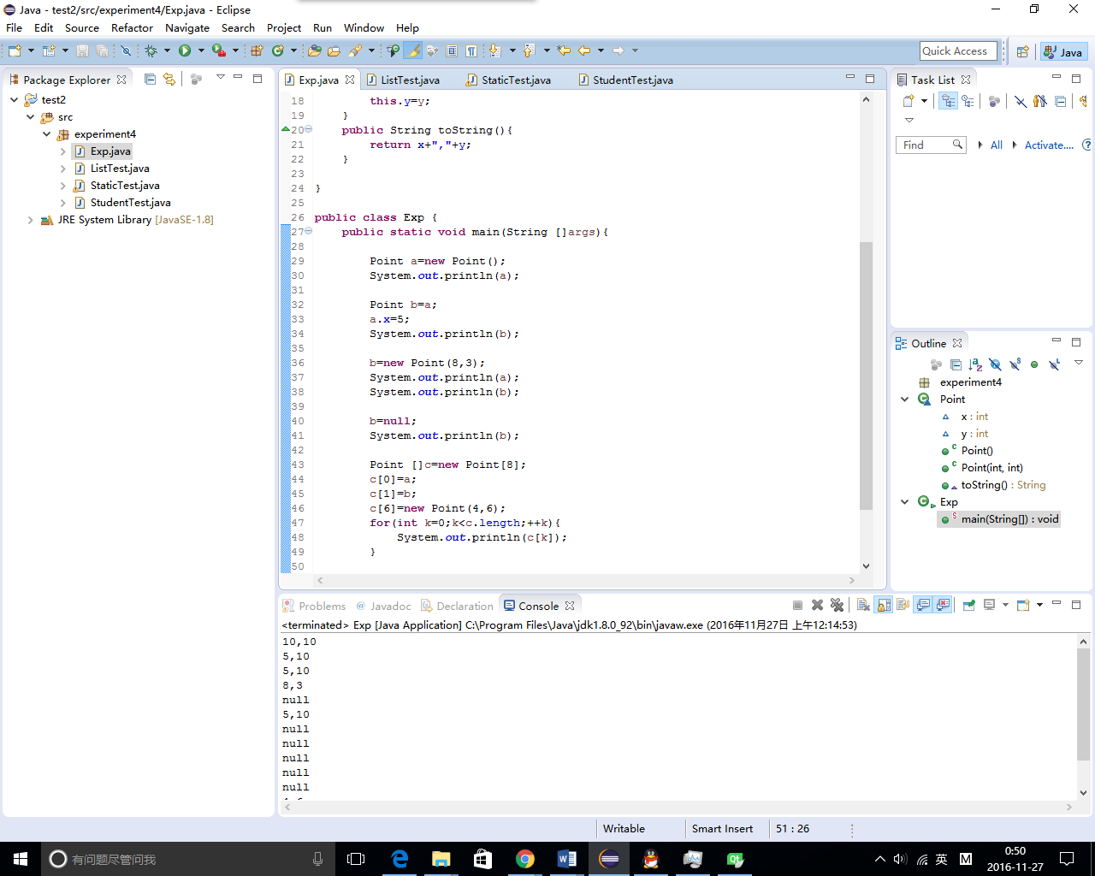

(9)
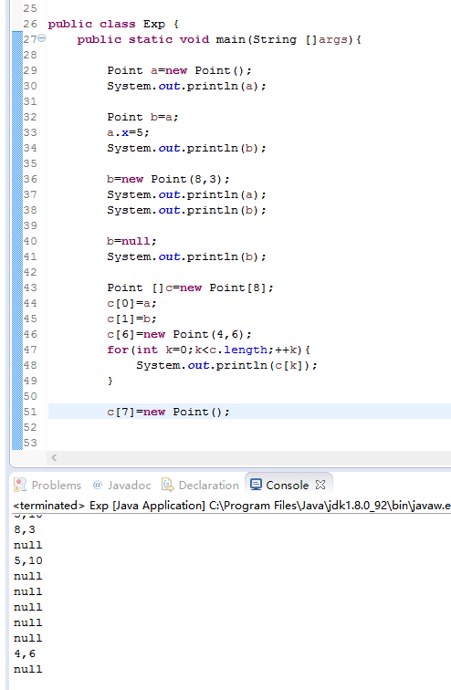
(10)
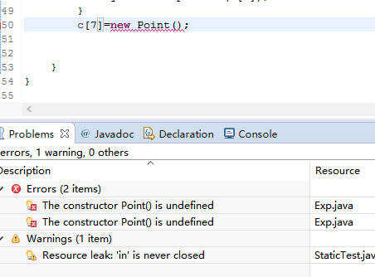
已经定义了构造函数时不会合成默认构造函数
(11)
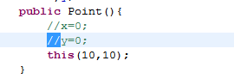

(12)
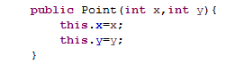

2.2
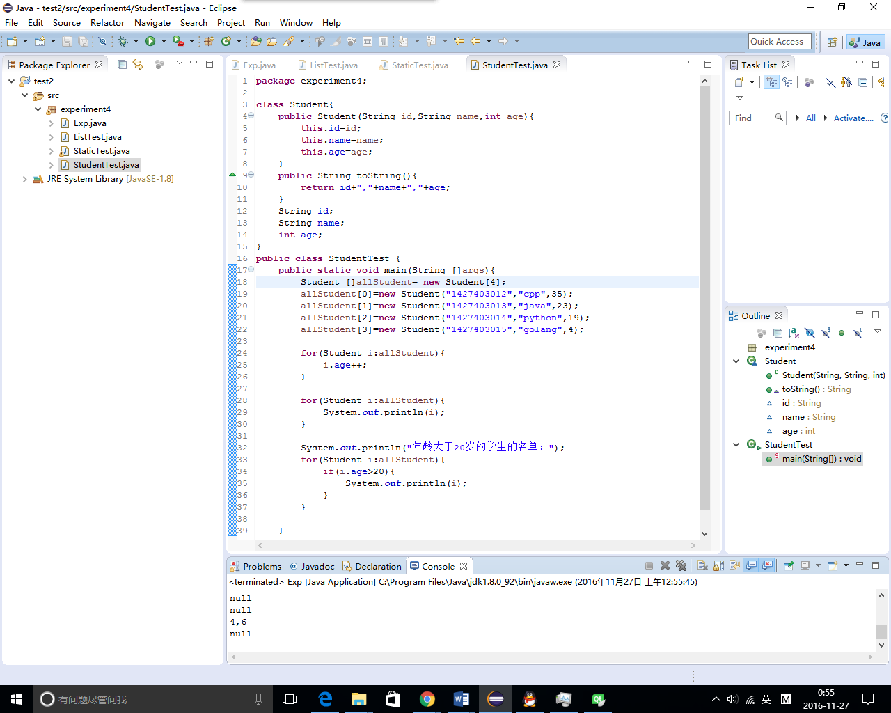
2.3
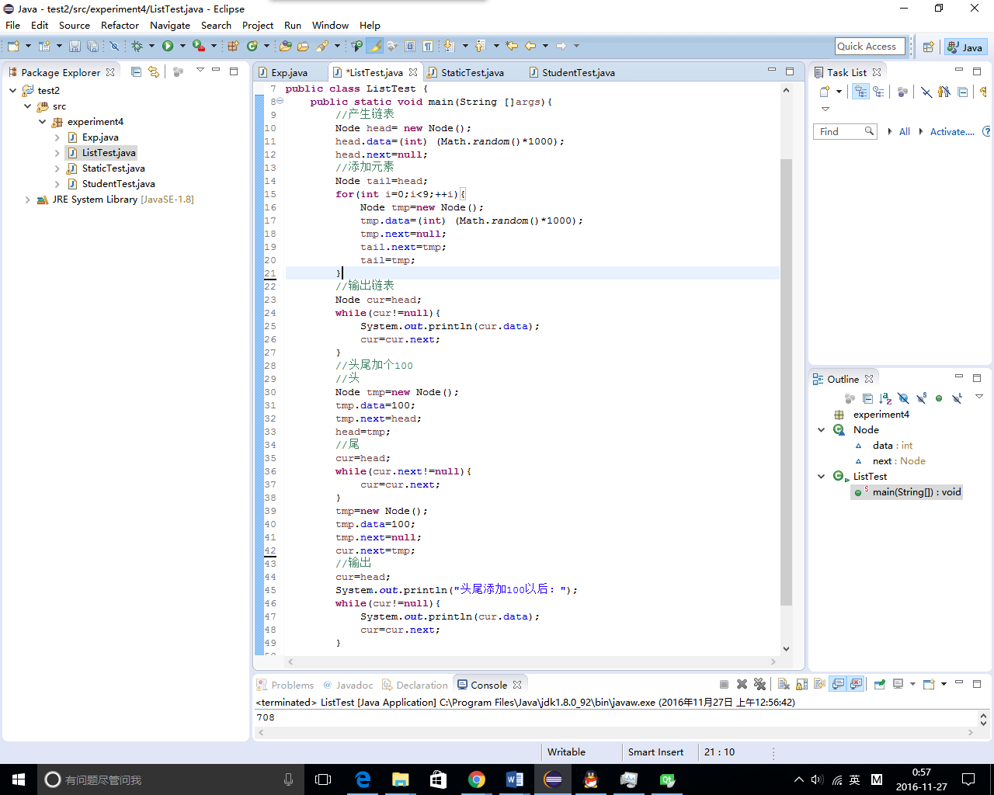
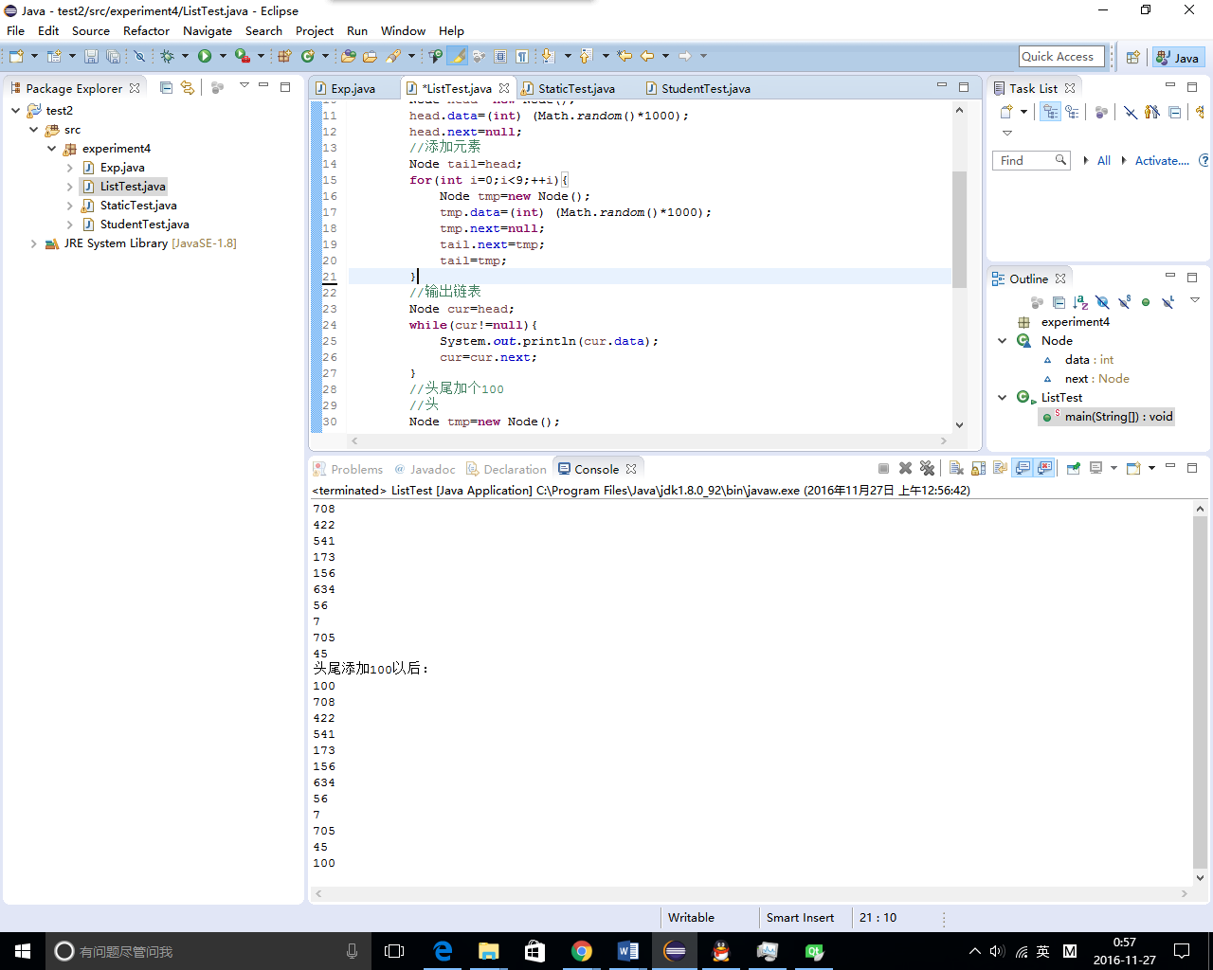
2.4

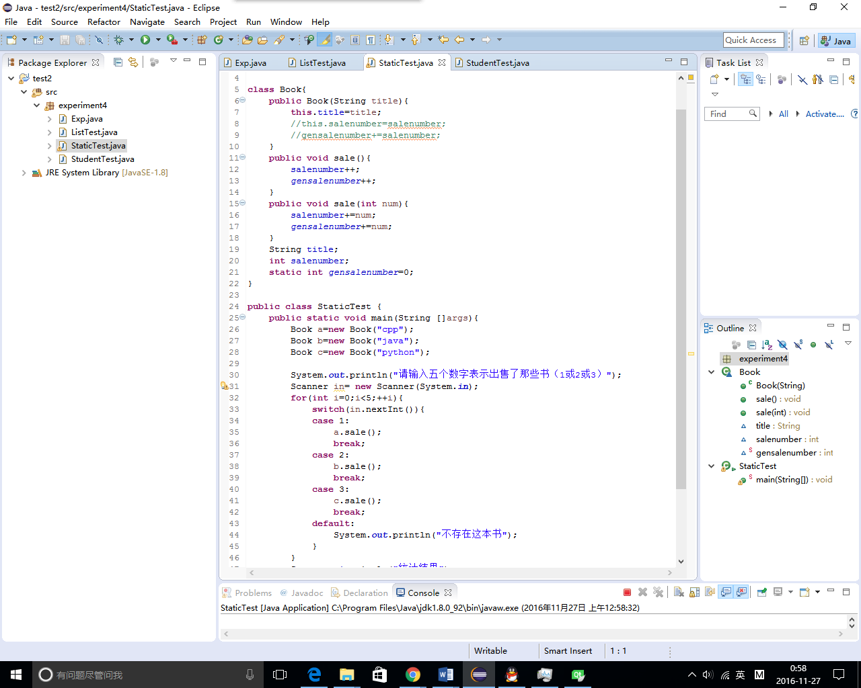
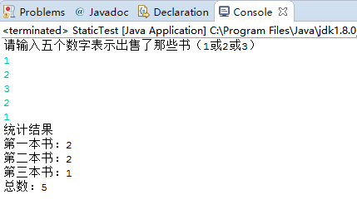
- 实验总结

